 | SERVIÇO PÚBLICO FEDERAL  MINISTÉRIO DA EDUCAÇÃO  UNIVERSIDADE FEDERAL DO RIO GRANDE – FURG  PROGRAMA DE PÓS-GRADUAÇÃO EDUCAÇÃO EM CIÊNCIAS: QUÍMICA DA VIDA E SAÚDE | 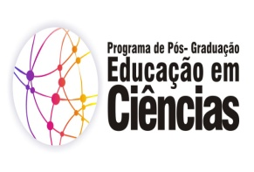

Disciplina: 09231P – TE EC: Conversas com Maurice Tardif
Créditos: 03CR
Carga Horária: 45h
Ementa:
Estudo dos saberes docente e de como os professores os incorporam, produzem, utilizam, aplicam e transformam em função dos limites e dosrecursos inerentes às suas atividades de trabalho.

Bibliografia:
Tardif, Maurice. Saberes docentes e formação profissional / Maurice Tardif. - Petropolis: Vozes, 2006.
Tardif, Maurice, 1953-. Saberes docentes e formação profissional. / Maurice Tardif; tradução Francisco Pereira. - Petrópolis, RJ: Vozes, 2011.
Perrenoud, Philippe. A prática reflexiva no ofício de professor: profissionalização e razão pedagógica / Philippe Perrenoud ; tradução : Cláudia Schilling. - Porto Alegre: Artmed, 2002.

